K2/ZPV: Organické názvosloví na 11. 11. – 17. 11.
Jednoduché uhlovodíky
Sumární (tedy i funkční) vzorec alkanu (uhlovodíku bez dvojné vazby) obsahujícího n atomů uhlíku $C_{n}H_{2n+2}$
Počet uhlíků | Název alkanu | Sumární vzorec
1
2
3
4
5
6
7
8
9
10

Úloha 1: Doplňte do tabulky názvy alkanů podle počtu uhlíků.
Úloha 2: Kolik uhlovodíků má plynné skupenství? Kolik uhlovodíků má kapalné skupenství? Kolik uhlovodíků má pevné (či voskovité) skupenství?
Úloha 3: Dopočítejte sumární vzorce pro jednotlivé uhlovodíky.

Deriváty uhlovodíků
Úloha 4: Sloučenina na obrázku se nazývá
a) butanol, b) ethan, c) kyselina mravenčí (methanová), d) propanal (propylaldehyd)
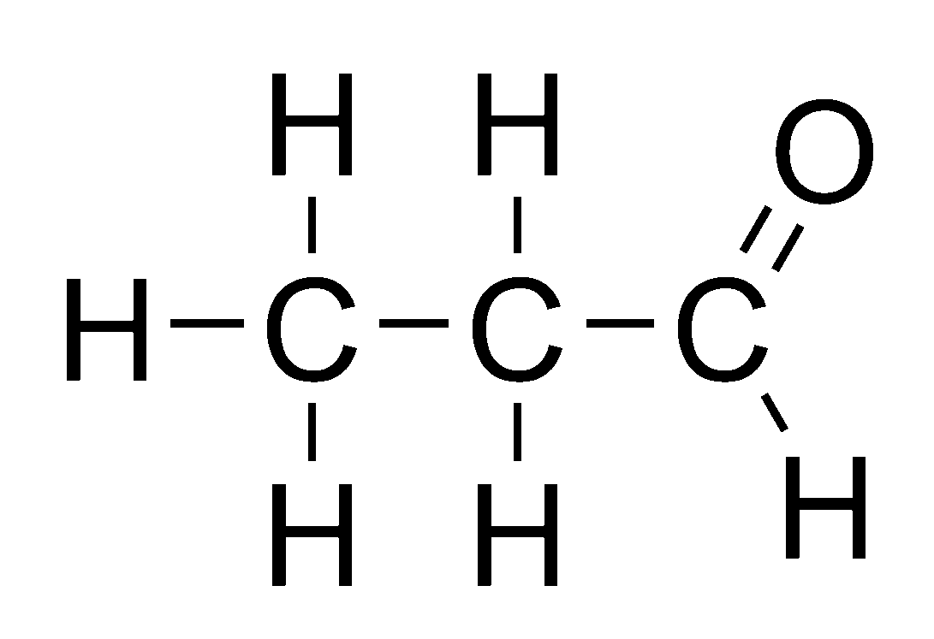

Úloha 5: Sloučenina na obrázku se nazývá
a) butanol, b) ethan, c) kyselina mravenčí (methanová), d) propanal (propylaldehyd)
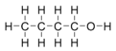

Nápověda k derivátům uhlovodíků
Alkoholy: Místo vodíku skupina alkoholová/hydroxidová skupina –OH
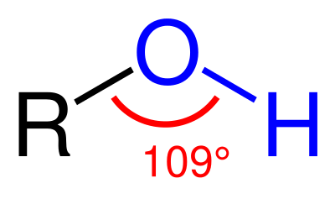
Aldehydy: Místo vodíku skupina aldehydická skupina –CHO
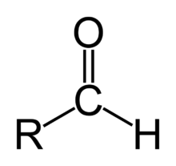
Organické (karboxylové) kyseliny: Místo vodíku skupina karboxylová skupina –COOH
